# 今日头条适配AndroidAutosize方案简单使用

（0）github地址

https://github.com/JessYanCoding/AndroidAutoSize

（1）gradle引入

implementation 'me.jessyan:autosize:1.1.2'

（2）manifest配置

如果只使用副单位 (pt、in、mm) 就可以直接以像素作为单位填写设计图的尺寸, 不需再把像素转化为dp。

|  |
| --- |
| <!-- 如果只使用副单位 (pt、in、mm) 就可以直接以像素作为单位填写设计图的尺寸, 不需再把像素转化为 dp-->  <!-- 用mm副单位开发，这里配置和设计稿一样的尺寸px ， 1920 x 1080px -->  <manifest>  <application>  <meta-data  android:name="design_width_in_dp"  android:value="1080"/>  <meta-data  android:name="design_height_in_dp"  android:value="1920"/>  </application>  </manifest> |

（3）Application中配置

|  |
| --- |
| open class APP : Application() {  override fun onCreate() {  super.onCreate()  initAutoSize()  }  private fun initAutoSize() {  AutoSizeConfig.getInstance()  .setBaseOnWidth(true)  .unitsManager  .setSupportDP(false)  .setSupportSP(false)  .supportSubunits = Subunits.MM  }  }  问题：  （1）//如果设置  .setSupportDP(false)  .setSupportSP(false)  那布局中的字体大小使用什么单位。一样是MM吗？   1. 不做这个设置，即使用默认的支持dp、sp。   会有什么影响呢？  是否使用副单位？  好处：可以在 pt、in、mm 这三个冷门单位中，选择一个作为副单位，副单位是用于**规避修改 DisplayMetrics#density 所造成的对于其他使用 dp 布局的系统控件或三方库控件的不良影响**，使用副单位后可直接填写设计图上的像素尺寸，不需要再将像素转化为 dp。  坏处：如果不使用dp，后续如果更改方案十分麻烦，毕竟dp是最常用的单位。   1. 关于竖屏、横屏的适配 2. 特殊页面，自定义基准尺寸宽度不一样 |
| 混淆规则：  -keep class me.jessyan.autosize.** { *; }  -keep interface me.jessyan.autosize.** { *; } |

（4）最后一步，预览PreView配置，layout.xml的实时预览的配置，方便查看，与设计图一致。

（5）接口CustomAdapt： 自定义适配

接口CancelAdapt :放弃适配

实现对象：Activity、Fragment

适配全屏设置

# 2、AndroidAutoSize 源码详解

|  |
| --- |
|  |

# 3、老的适配方案

## 3.1 宽高限定符适配

就是对应的给不同宽高像素的设备设置对应不同的dimen尺寸。

|  |
| --- |
| ├── src/main  │ ├── res  │ ├── ├──values  │ ├── ├──values-800x480  │ ├── ├──values-860x540  │ ├── ├──values-1024x600  │ ├── ├──values-1024x768  │ ├── ├──...  │ ├── ├──values-2560x1440 |

## 3.2 鸿神 的 AndroidAutoLayout

# 4. 最近比较常见的适配方案

## 4.1 今日头条适配方案

## 4.2 smallestWidth 限定符适配方案

使用 sw<N>dp限定符，即 smallestWidth（最小宽度） 限定符来进行适配。

这个方案的关键：自动生成一堆 dimens.xml 文件。

1. 以设计图最小宽度（单位为 dp）作为基准值，利用插件生成所有设备对应的 dimens.xml 文件。

Android Studio 中安装 ScreenMatch 插件。

1. 在项目的默认 values 文件夹中需要一份 dimens.xml 文件；

然后执行插件， res 目录下会自动生成一堆 dimens.xml 文件，如下图：

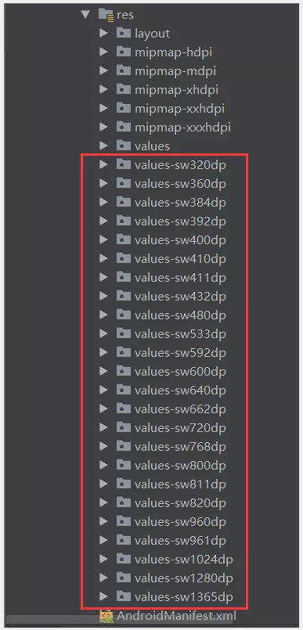

1. 根据设计图标注，标注多少 dp，布局中就写多少dp，格式为@dimen/dp_XX。

比如，在values-sw360dp.xml中， @dimen/dp_180就是180dp;

而在 values-sw640dp.xml中， @dimen/dp_180就是320dp;

4）目前市面上的屏幕适配方案只能以宽或高一个维度去适配，另一个方向用滑动或权重的方式去适配的原因。

# UI经验

大多数 UI 设计师提供设计图有如下几种方式：

上传到蓝湖：显示多少 dp 就写多少 dp。

psd 源文件：用像素大厨查看，显示多少 dp 就写多少 dp（注意像素大厨需要选择与设计图对应的dpi 进行显示）

dp 单位的设计图：标注多少 dp 就写多少 dp。

px 单位的设计图：叫 UI 设计师标注为 dp 单位或跟她要 psd 源文件，如果都不行，那自己算吧！

验证：96*96px 的图再不同分辨率屏幕上显示的效果，设置图片缩放效果。

# 6、UI设计前期规范

1）确定设计图基准

可以简单理解为以某个尺寸为基准，然后通过改变对应的比例的方式去设置真实的单位数值，这就意味了我们在开发之前要和UI设计师沟通好基准设计图的宽高尺寸，单位是px或dp有，通常Android是以360*640dp为基准。

通常android：360 * 640

IOS：667 * 375

2）标注方式

推荐使用蓝湖（https://lanhuapp.com/?home），切图统一使用上传蓝湖的形式，避免微信，U盘传输带来的版本混乱问题，拿到UI给的分享链接后，就可以查看需要的数据了。

而且它自带转换功能，所以如果UI设计是以某一px尺寸为单位设计，它也可以帮你转换成相应的dp数值

蓝湖，支持Axure 插件、Sketch 插件、Photoshop 插件、Adobe XD 插件。

慕客网 <https://app.mockplus.cn/>

# 7、注意点

图片适配

控件背景适配

刘海适配

ios 375*667

android 360*640

1080*1920

横屏 竖屏切换的问题：fragment

各种单位的计算、转换Kit

不同module下控件适配的问题？

第三方开源库中的控件的适配问题？